Министерство просвещения Российской Федерации
Муниципальное общеобразовательное учреждение
«Ушаковская средняя общеобразовательная школа»

VII Международный конкурс исследовательских проектов школьников
“Древо жизни”

Исследовательская работа
«В земле наша сила,
в земле наши корни…»

Выполнил: Кузькинова Кира Владимировна
Ученица 9 класса
Учитель: Соколова Алла Александровна

2024-2025 учебный год
Оглавление
Аннотация 3
I.Введение………………………………………………………… 4-6
II. Основная часть.
Глава 1. Страницы истории совхоза «Достижение»……………7-10
Глава 2. Трудовые династии – гордость страны
1.1. Что такое трудовые династии?……………………………… 11
1.2. Трудовая династия моей семьи ……… 12-15
III. Заключение ………………………………………………… 16-17
IV. Список, использованный источников и литературы …… 18-19
V. Приложение ………………………………………………… 20-27

Аннотация
Цель данной работы: изучение семейной трудовой династии Михутиных, работающих в совхозе «Достижение».
В ходе работы были решены следующие задачи :
- Сбор материалов по данной теме (документы, воспоминания, фото)
- Изучение и анализ собранного материала
- Рассмотрен трудовой путь членов семьи Михутиных в совхозе «Достижение»
- Оформлена исследовательская работа
Объектом работы явилась родословная трудовая династия Михутиных.
Предметом – родственники работающие в совхозе «Достижение» Лотошинского района, Московской области.
Методы исследования:
- анализ документов;
- беседы с родственниками (бабушками и дедушками), старожилами деревни Ушаково;
- формулирование выводов по проблеме.
Проводя исследование по теме «В земле наша сила,в земле наши корни…», было написано про трудовую династию. Записала интервью с бабушкой, Любовью Михайловной. Изучены домашние архивные материалы в виде газетных вырезок «Сельская новь» и многочисленные грамоты.
Своей работой я хотела бы подтолкнуть людей на изучение истоков своего рода. Ведь это очень познавательное, увлекательное и интересное занятие.
Данная работа будет продолжена, так как ещё не все документы изучены и можно ещё найти информацию о моих предках и в других источниках.
Введение
Династия — гордое слово!
Сплелись поколения в нём.
Мы славу труда наших предков
Достойно сквозь годы несём.

Составляя генеалогическое древо своей семьи на кружке «Краеведение» мы говорили об истории совхоза «Достижение». Я увидела на фотографиях своих деда и прадеда. Мне стало интересно, как они жили, чем занимались, что им пришлось пережить. Изучив судьбы своих предков, я узнала, что не только трудом славится род человека, но и разными делами, достойными уважения.
Актуальность данной работы, заключается в том, что без сельского хозяйства не будет России. Сельское хозяйство - основа экономики любой страны. Оно даёт, жизненно необходимую человеку продукцию - основные продукты питания и сырье для выработки предметов потребления. Трудовая династия – это когда люди одной профессии передают из рода в род мастерство, славные трудовые традиции. Такое добросовестное отношение к своему делу вызывает интерес младшего поколения и побуждает его следовать примеру тружеников. Многие люди, несмотря на трудности в деревне, остаются работать на благо общества.
Целью моей работы является изучение семейной трудовой династии Михутиных, работающих в совхозе «Достижение».
Определив цель, перед нами стоят следующие задачи:
- Сбор материала по данной теме (документы, воспоминания, фото)
- Изучение и анализ собранного материала
- Рассмотреть трудовой путь членов семьи Михутиных в совхозе «Достижение»
- Оформление исследовательской работы
Гипотеза: Изучив свою родословную я смогу узнать много интересного о своих предках и передать эту информацию следующим поколениям.
Объектом моей работы является трудовая династия Михутиных.
Предметом – родственники, работающие в совхозе «Достижение».
База исследования – это документы, рассказы и воспоминания живых родственников, вырезки газет.
Практическая значимость данного исследования в том, что я стану хранителем истории своего рода и всем родственникам смогу рассказать о трудовой династии нашей семьи, о тех людях с кого мы можем брать пример, на кого мы можем равняться. Полученную информацию я передам в школьный музей и её можно будет использовать на уроках истории и классных часах.
Методы исследования:
- анализ документов;
- беседы с родственниками (бабушками и дедушками), старожилами деревни Ушаково;
- формулирование выводов по проблеме.
Основными источниками информации для нас стали воспоминания моей бабушки Михутиной Любови Михайловны и архивные документы семьи. Бабушка поделилась рассказами о жизни своего мужа и тестя, об их работе в совхозе. Моя прабабушка Надежда Афанасьевна Михутина, сохранила все грамоты и газетные статьи о муже и сыновьях. Этот архив перешёл моей маме, Ходыревой Евгении, по наследству и он нам очень помог в написании работы. В нашей семье хранится много фотографий и документов, подтверждающих рассказы бабушек. Это трудовые книжки, свидетельства о рождении, документы об образовании, паспорта, грамоты, комсомольские и профсоюзные билеты.
Очень важным источником информации, которую мы использовали явились вырезки из газеты «Сельская новь». В ней мы нашли много информации о трудовых буднях моего прадеда Михутина Сергея Ивановича и его трудовой семье.
Работа состоит из введения, двух глав, заключения, списка использованных источников и литературы и приложения.

Глава 1. Страницы истории совхоза «Достижение»
Сколько прекрасных мыслей о семье и родстве было сказано в своё время великими писателями, мыслителями и философами! Сколько написано проникновенных стихов о семье, о любви к родным и близким, о преданности и всепрощении. Семья – это не только ячейка общества, как принято её называть. Она – главная человеческая ценность. В семейном климате, её порядках, устоях, традициях закладываются основы воспитания будущих поколений. Поколений, для которых семья становится отправной точкой в большую жизнь.
Я считаю, что знать историю своего рода должен каждый, так как из истории отдельных семей складывается история государства.
Свою работу хочу начать с небольшой истории о совхозе «Достижение», где и работали мои деды и прадед.
История образования совхоза "Достижение" уходит своими корнями в период коллективизации сельского хозяйства, а это конец 20-х и начало 30-х годов нашего столетия.
В деревнях Ушаково, Мамоново, Астренево, занимались извозничеством. Возили на лошадях, на станцию Волоколамск и со станции, различные товары и грузы.
Великая Отечественная война 1941 - 1945 г.г. окончательно обескровила деревню. Три месяца оккупации (13.10 - 1941 г. 17.01- 1942 г.) немецкими войсками нашего района, нанесло тяжелейший урон нашим деревням. Сожжены многие строения и разрушены, разграблено и уничтожено колхозное имущество, забит и угнан скот. Убыток, нанесённый Лотошинскому району немецкой оккупацией составил 1 миллиард 424 миллиона рублей.
С Ушаковского сельского Совета не вернулись с фронта 178 человек.
Сначала на территории нашего совхоза "Достижение" было образованно 18 колхозов, в каждой деревне по колхозу. Эти колхозы существовали до 1950 года.
В 1950 году произошло укрупнение колхозов, было образованно из 18 колхозов - только 4 колхоза.
Колхоз "Достижение", колхоз "Труженик", колхоз им. Хрущева, колхоз "Парижская Коммуна".
В 1954 году произведено вторичное укрупнение колхозов. Из 4 существовавших колхозов было образовано 2 колхоза.
Колхоз "Достижение" слился с колхозом "Труженик" и стал называться колхозом "Достижение". Колхоз "Парижская Коммуна" слился с колхозом им. Хрущёва и стал называться колхозом им. Ленина.
15 ноября 1961 года - является датой основания совхоза "Достижение." Он образован в результате объединения 2 колхозов: колхоза "Достижение" и колхоза им. Ленина. Кроме 2 колхозов, в совхоз "Достижение" вошли земельные угодия отделения - Марково - совхоза им. Кирова.
Общая земельная площадь совхоза тогда составляла 7008 га, в том числе; сельхозугодий 6202 га, из них пашни 3708 га.
В 1974 году в совхозе введена цеховая структура управления. Было создано 4 цеха: животноводства, растениеводства, механизации, жилищно-коммунального хозяйства.
В связи с разведением скота, большое внимание уделялось кормопроизводству. Выращивали кормовую свёклу, кукурузу, многолетние и однолетние травы. Пробовали сеять подсолнух, горох и вику. Но данные виды растений не дали должного урожая и от них отказались. На землях совхоза в конце 70-х годов сеяли рапс.
«Достижение» в первые годы также занимался выращиванием льна. Производство льна давало большую прибыль. Сдавали лён на льнозавод. Но вскоре от посева льна решили отказаться, так как это слишком трудоёмкий процесс, который требует много рабочих рук. Основной продукцией растениеводства конечно же всегда были зерновые культуры: озимые—рожь и пшеница; яровые—овёс, ячмень. Также в хозяйстве выращивали картофель и капусту. Своих рук на уборке урожая не хватало, поэтому привлекались студенты из пушного техникума, рабочие Тушинского завода ТМЗ, военные.
В 80-е годы совхоз «Достижение» считался одним из лучших в районе. Чаще всего он занимал 3-е место по различным показателям. Предприятие старалось вводить передовые технологии, и эти новшества всегда удачно находили своё место в хозяйстве. Так, как главной отраслью считалось молочное животноводство, то и все новшества, вводимые в хозяйстве, касались его.
Первым в районе совхоз стал выращивать телят холодным способом, ввёл коллективный подряд, стал заниматься введением в хозяйстве электронных пастухов. Одним из первых совхоз создаёт на территории своего предприятия комсомольско-молодёжные отряды. Вчерашние школьники оставались работать в совхозе: на ферме, за рулём трактора или комбайна (д. Узорово). Целью создания таких отрядов являлось удержание молодёжи на селе.
Основным направлением всегда было животноводство. У него даже была отдельная техника и отдельный кормовой отряд. Наше хозяйство первым в районе стало отдавать местному населению на доращивание тёлок весом до 350 кг. Совхоз снабжал работников кормами. Поступая, таким образом, хозяйство, во-первых, выполняло план по сдачи мяса государству, а во-вторых, помогало своим работникам улучшать их материальное положение. На территории совхоза были построены животноводческие фермы в четырёх деревнях. Это в д. Ушаково, д. Узорово. д. Мамоново и д. Агнищево. Самое большое количество коров, которое было в хозяйстве, приходится на 1986 год—2.082 коров.
В хозяйстве работала самая лучшая в районе механизированная бригада. В совхозе были различные комплексы сельскохозяйственной техники для механизированной посадки, ухаживания и уборки сельскохозяйственных культур. Цех механизации включал в себя три двора: двор для тракторов, двор для сельскохозяйственных агрегатов (сеялки, веялки, картофелесажалки и т.п.) и ремонтно-мастерской двор. В своём хозяйстве «Достижение» имело полный комплект современной сельскохозяйственной техники. В гараже было около 80 автомашин и около 70 тракторов.
В растениеводстве вводились свои передовые технологии. Стали закладывать сено по методу Михайловское. (Сено закладывали в яму под зиму на плёнку и сверху плёнкой прикрывали. Сено получалось повышенного качества за счёт того, что оно было повышенной влажности. Сохранялось оно лучше, чем в скирдах.) Занимались разведением Клеверов, чтобы у коров было много молока.
Летом всегда не хватало рабочих рук, и поэтому совхоз к работе на зернотоке привлекал детей в возрасте от 10 лет. Они работали на сортировки многолетних трав. На зернотоке ребята дорабатывали зерно и травы на сортировальной машине Петкус Гигант.

Глава 2. Трудовые династии – гордость страны
1.1. Что такое трудовые династии?
«Трудовые династии – опора любого предприятия. Связанные родственными узами, работники стараются не уронить честь фамилии. Отсюда трудолюбие и ответственность».
По большому счёту династия, это не призвание, не профессия — это имя, имидж семьи, её знамя. Потомственный хлебороб – гордое звание. Это всегда настоящий профессионал, неравнодушный к своему делу человек, любящий свою профессию. Он берет от родителей все самое ценное – опыт, традиции — и бережно передаёт их уже своим детям и внукам. Работники, связанные родственными узами, как правило, стараются не уронить честь своей фамилии. Династия – это надёжное плечо родного человека, верный совет и поддержка. С другой стороны – это ответственность за всех родных и перед ними. Отсюда — и трудолюбие, и добросовестное отношение к своему делу.
Людей, происходящих из одного рода, которые продолжают дела своих родителей, идут по их стопам в селе много. Сколько существует профессий, столько и династий. Здесь нет никаких видимых привилегий. Работники сельского хозяйства, не словами, а конкретными делами доказывают ценность и значимость своего труда. Для каждого человека, по-моему, очень важна история семьи, страны. Старые фотографии представляют особую ценность в нашем домашнем фотоархиве. Они были сделаны в своё время. И эти кадры часто имеются лишь в единственном экземпляре. Моя работа о династии механизаторах, о людях, которые выращивали сельскохозяйственную продукцию. Для них - это самая важная, интересная и гуманная профессия на земле.

1.2. Трудовая династия моей семьи
История моей семьи – это крошечная частица истории нашего Лотошинского края, но из таких маленьких, совсем не героических историй складывается общая славная судьба, наше будущее.
Трудовая деятельность моей семьи со стороны матери в совхозе «Достижение» начинается с моего прадеда.
Мой прадед, Михутин Сергей Иванович, родился 24 апреля 1939 года, в Калужской области Барятинского района, деревни Студеное. Ещё мальчишкой он постоянно на каникулах работал в колхозе, на зернотоке и уборке картофеля. А сразу после школы пошёл работать в Барятинский колхоз «Искра». Вскоре его назначили звеньевым кукурузоводческого звена. Его звено было на хорошем счету и Михаил за организованное проведение посадки кукурузы весной 1960 года был награждён Похвальной грамотой. С 1966 года Михаил Иванович работает старшим трактористом в колхозе «Борец», где тоже зарекомендовал себя как добросовестный работник, за что был награждён грамотой за выполнение и перевыполнение дневных норм на уборке картофеля.
В январе 1958 года Сергей Иванович женится на Прохоровой Надежде Афанасьевне. У них родилось пятеро детей 4 сына (Виктор, Геннадий, Сергей и Александр) и дочь (Наталья).
26 февраля 1974 года всей большой семьёй Михутины переехали в деревню Ушаково Лотошинского района Московской области. Здесь Сергей Иванович сразу же устроился на работу трактористом в совхоз «Достижение», где и проработал до самой пенсии. Надежда Афанасьевна тоже стала работать в совхозе секретарём директора.
В совхозе Сергей Иванович сразу же зарекомендовал себя как опытный работник. Его поставили звеньевым-картофелеводов Мамоновской полеводческой бригады и дали новый картофелеуборочный комбайн.
Читая статьи о моём прадеде и видя сколько грамот он получал за свой не лёгкий труд, беседуя с бабушкой, можно сделать вывод ,что Сергей Иванович был человеком трудолюбивым, ответственным. Он всегда был примером для своих детей. «Изо дня в день они видели, как сила и энергия воплощаются в полезные дела. Подражая, сами стали хорошими людьми».
Все сыновья пошли по стопам отца и стали работать в совхозе «Достижение». Старший сын Виктор после окончания техникума стал работать инженером по трудоёмким процессам. Женился, получил квартиру, растит сына.
Второй Михутин, Геннадий, после службы в рядах Советской Армии вернулся в родное хозяйство. В июле 1983 года сыграл свадьбу. В жёны взял Валентину Медведеву, бригадира животноводства. И по работе порядок. Сразу же получил новую машину технического обслуживания. Он и сварщик и водитель «летучки», пользу механизаторам хозяйства приносит. Геннадий также «отделился» от родителей, совхоз помог молодой семье с жилплощадью.
Осенью 1983 года из Армии пришёл третий сын Сергей. После окончания 10 класса он учился в г.Дубне на тракториста-машиниста широкого профиля.
«Он, как и обещал, выбрал отцовскую стезю. Отец зачислил Сергея в своё картофелеводческое хозяйственное звено, а сын постарался, чтобы о Михутиных-картофелеводах в рабочем коллективе заговорили как о равных в труде, сноровке и мастерстве. К тому же отец поблажек не даёт, строг в работе.Начал Сергей с мелочи. Следуя армейской привычке, опережал отца при утреннем подъёме, во время подготавливал трактор. И на поле не уступал ни в чём. Вместе готовили почву под картофель, вели посадку клубней, а теперь ухаживают за участком. 100 гектаров картофеля под их заботливым присмотром.
Позже Сергей перешёл в состав отряда по доставке на фермы кормов, то есть на довольно ответственный участок производства: ведь каждый недовоз сена, сенажа, силоса или другого вида кормов сразу же отрицательно сказывается на продуктивности дойного скота.
Отрадно, что сыновья пошли по стопам отца, не покинули место где выросли и возмужали. У них общее дело ,единая рабочая семья. Связь с землёй, пример отца повлияли на выбор жизненного пути молодых Михутиных - Виктора, Геннадия, Сергея и Александра.Путь каждого к своему делу был в какой то мере традиционным, но не прямолинейным, не заученным. В каждом проявился свой, особенный рабочий характер. Этому и учил сыновей отец.
Младший сын Александр после школы тоже пошёл в Дубнинское ССПТУ-5 учится на тракториста-машиниста широкого профиля. После окончания вернулся в родной совхоз и стал работать шофером. Потом он выполнял интернациональный долг в Афганистане. После службы вернулся в родной совхоз. Стал помогать отцу. У Сергея Ивановича силы уже не те и здоровье стало подводить сказывалось военное детство, мытарства на оккупированной гитлеровцами территории.
Внуки Сергея Ивановича не пошли по стопам деда да и совхоза к этому времени уже не стало.

Заключение.
Проанализировав собранный материал, я пришла к выводу, что нам действительно есть чему поучиться у наших дедов, прадедов: как людей уважать и любить, как Отечество беречь, как трудиться, ведь надо кому-то и хлеб растить, всегда почётны профессии, которые кормят людей. Вот почему сельский труд всегда будет нужен.
Думаю, что интересная и полезная информация о достойных людях, славная биография которых отражена в данном исследовании, привлечёт внимание молодых людей, заставит их задуматься о трудовой деятельности на земле, где занятие сельским хозяйством, всегда было доброй и почётной традицией.
Изучая биографию моих предков я поняли, что работа в сельском хозяйстве сложная, но интересная. Во все времена данная профессия была уважаемой, востребованной и нужной на селе. Представители династий с успехом реализовали себя в профессии, внесли вклад в развитие сельского хозяйства и общественную жизнь родного края, заслужили уважение жителей села. Об этом свидетельствуют воспоминания родственников, документы из семейных архивов и воспоминания самих жителей деревни.
По моему мнению, представители этой трудовой династий внесли свой вклад в развитие и становление Лотошинского района своим трудолюбием, любовью к своей малой Родине. Несмотря на то, что крестьянский труд нелёгкий, жители деревни прилагали все усилия и старания. Эти люди достойны уважения. Труд является своеобразным стержнем, вокруг которого формируется и развивается семья-династия. Они играют огромную роль в воспитании уважительного отношения к труду. Династии появляются в тех семьях, в которых старшие поколения действительно любят свои профессии и могут черпать радость в своём труде. Так скажем им большое спасибо!
Много ещё сменится поколений, пройдут века, и наши потомки будут интересоваться своими происхождениями: откуда их корни, кто их предки, какие это были люди. Некоторые факты теряются, забываются, но не забывается сама история. Надо возрождать своё прошлое, чтобы из уст в уста, из поколения в поколение передавались истории нашего рождения, нашего подъёма. Так надо спешить застать тех бабушек и дедушек, которые с удовольствием поведают нам истории своих родных.

Список использованных источников и литература
- https://www.gmpr74.ru/glossary/trudovaya-dinastiya
- Добрый пример// Сельская новь -24 марта 1984 г. Архив семьи Михутиных.
- Интервью с Михутиной Любовью Михайловной
- Карта с изображением территории 18 деревень вошедших в последствии в совхоз «Достижение».
- Когда рядом сыновья// Сельская новь.- 1 мая 1987 г. Архив семьи Михутиных.
- «От отцов – к сыновьям. Путь в хлеборобы» Сельская новь 21 июня 1984г. Архив семьи Михутиных.
- «Отгружаем картофель» Сельская новь 21 июня 1981г. Архив семьи Михутиных.
- «Передовые звенья» Сельская новь 26 мая 1979г. Архив семьи Михутиных.
- Почётная грамота от Барятинского Комитета КПСС Михутину Сергею Ивановичу,1960 г. Архив семьи Михутиных.
- Почётная грамота от Барятинского РК ВЛКСМ Михутину Сергею Ивановичу,1966 г. Архив семьи Михутиных.
- Почётная грамота от администрации, партийного и рабочего комитета совхоза «Достижение» Михутину Сергею Ивановичу,1975 г. Архив семьи Михутиных.
- Почётная грамота от директора совхоза «Достижение» Михутину Сергею Ивановичу, 1979 г. Архив семьи Михутиных.
- Родословное дерево семьи Михутиных-Тришковых.
- Свидетельство об окончании Дубнинского ССПТУ-5 Михутиным Сергеем Сергеевичем, 1981 г.
- Сельская новь -16 мая 1989 г.Архив семьи Михутиных.
- Сельская новь.- 24 мая 1984 г.Архив семьи Михутиных.
- Сельская новь.- 20 мая 1981 г.Архив семьи Михутиных.
- Сельская новь.-15 мая 1979 г. Архив семьи Михутиных.
- Справка Михутина Александра Сергеевича. Архив семьи Михутиных.
- Трудовая книжка Михутина Сергея Сергеевича. Архив семьи Михутиных.
- Фото Михутин Геннадий Сергеевич (второй справа) на рабочем стане.. Архив семьи Михутиных.
- Фото: Михутину Сергею Ивановичу вручают грамоту. Архив семьи Михутиных.
- Фото Михутин Сергей Иванович за работой. Архив семьи Михутиных.
- Фото Михутиных Сергея Ивановича и Надежды Афанасьевны. Архив семьи Михутиных.

Приложение 1. Родословное древо семьи Михутиных-Тришковых
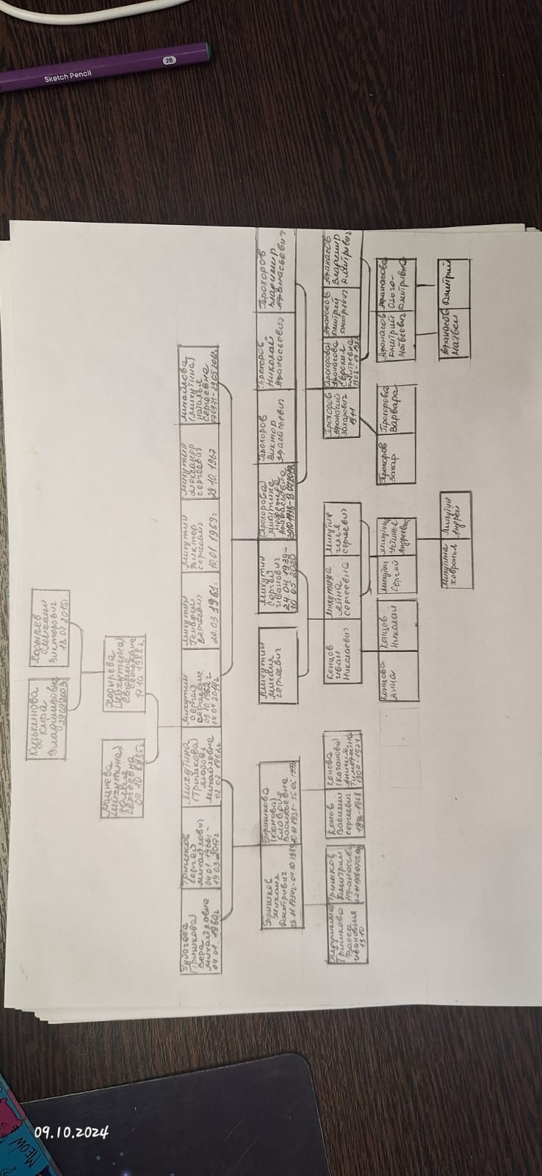
Приложение 2. Карта с изображением территории 18 деревень вошедших в последствии в совхоз «Достижение».
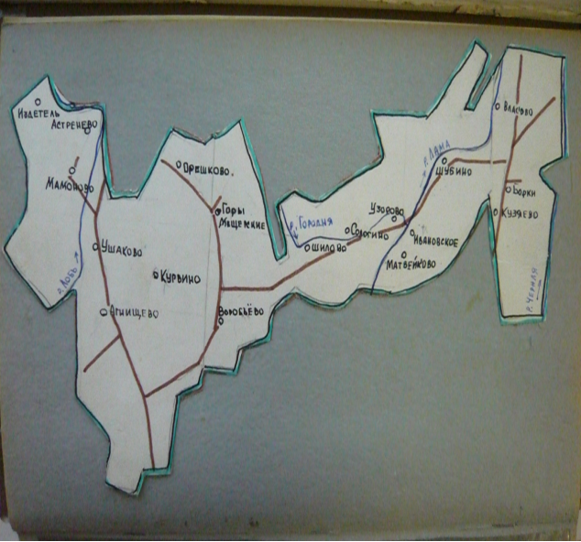

Приложение 3. Сельская новь от 16 мая 1989 г.Архив семьи Михутиных.
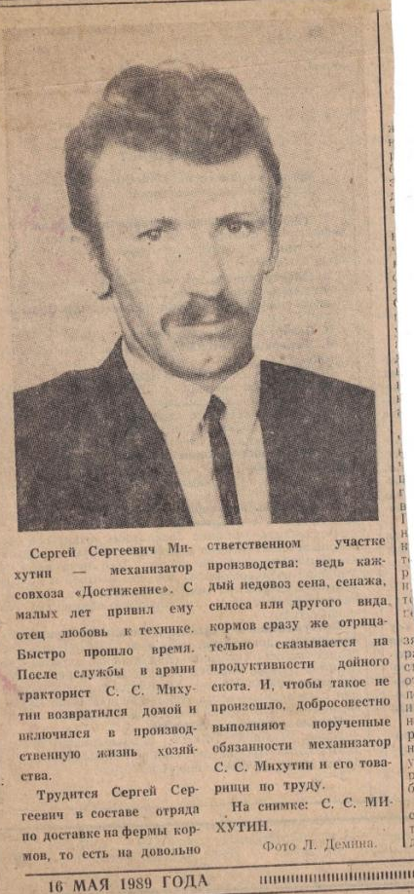
Приложение 4. Сельская новь от 21 июня 1984 г. Архив семьи Михутиных. .
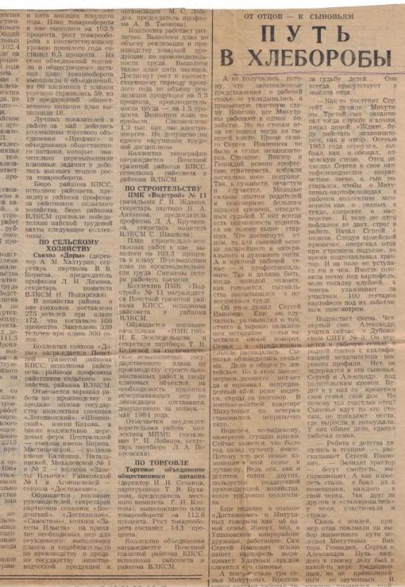
Приложение 5. Сельская новь от 26 мая 1979 г. Архив семьи Михутиных.
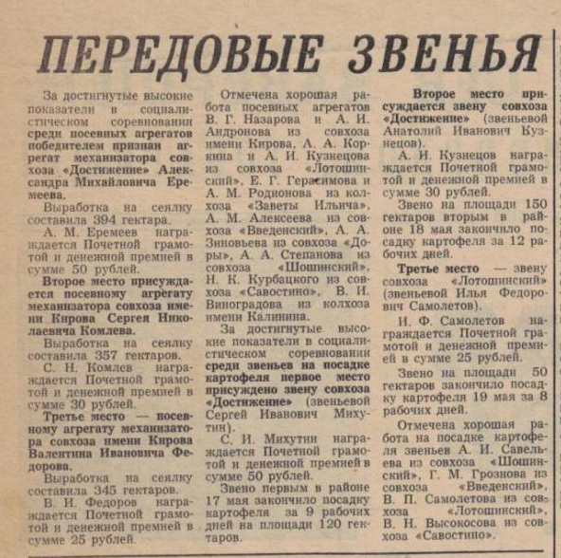
Приложение 6.Сельская новь от 5 августа 1975 г. Архив семьи Михутиных.
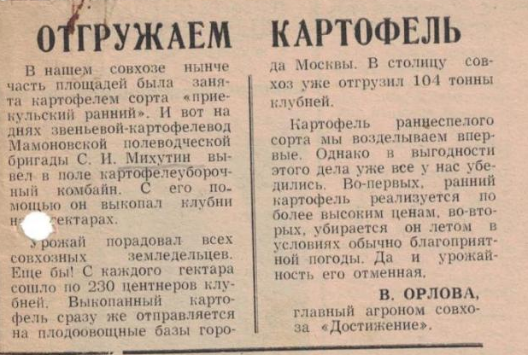
Приложение 7. Сельская новь от 24 мая 1984 г.Архив семьи Михутиных.
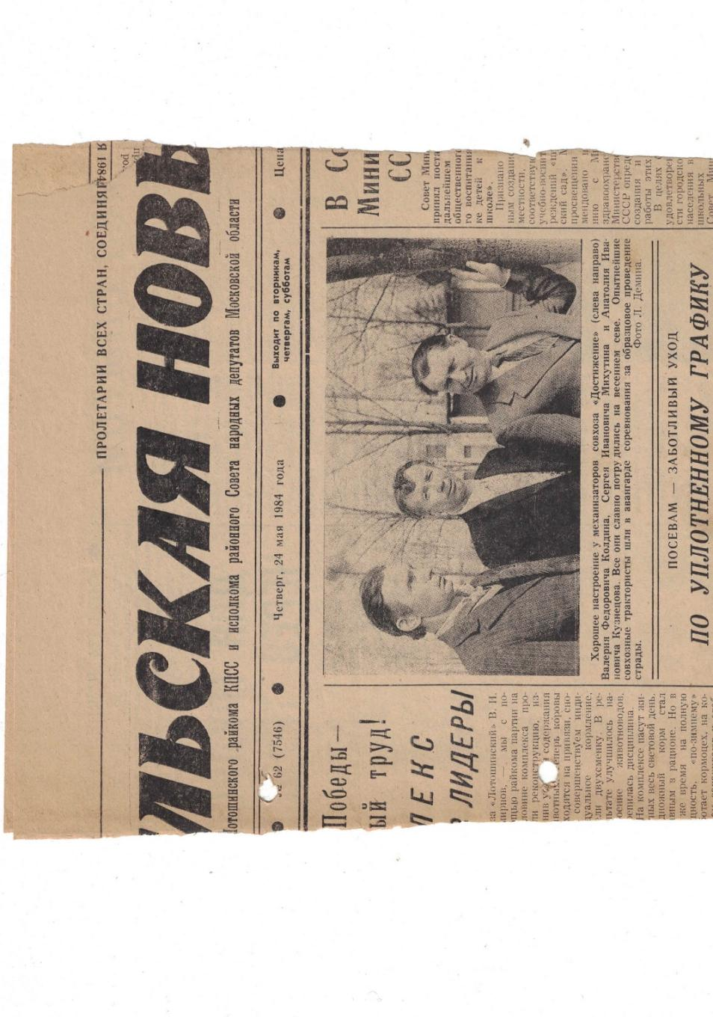
Приложение 8. Сельская новь от 20 мая 1981 г.Архив семьи Михутиных.
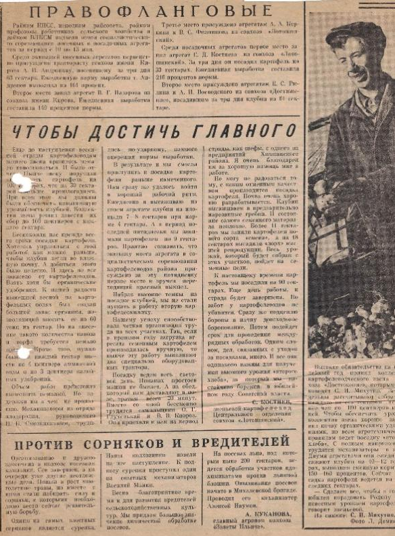
Приложение 9.Сельская новь от 15 мая 1979 г. Архив семьи Михутиных.

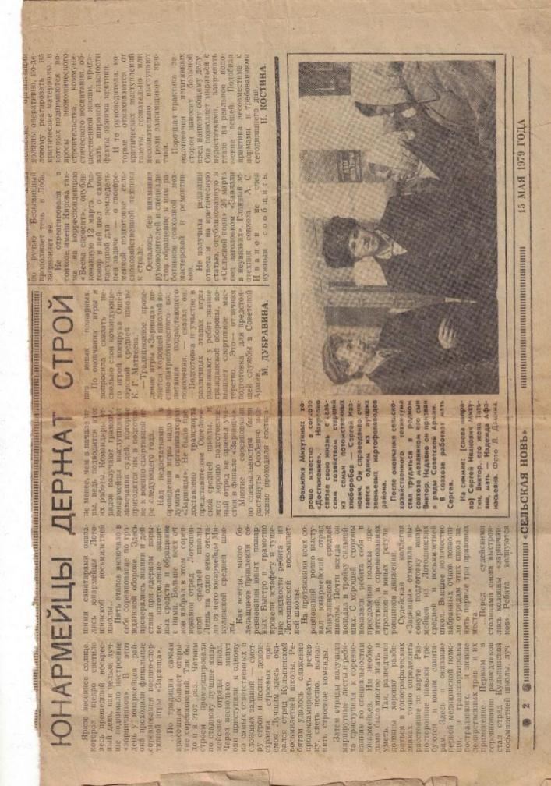
Приложение 10. Сельская новь от 24 марта 1984г. Архив семьи Михутиных. 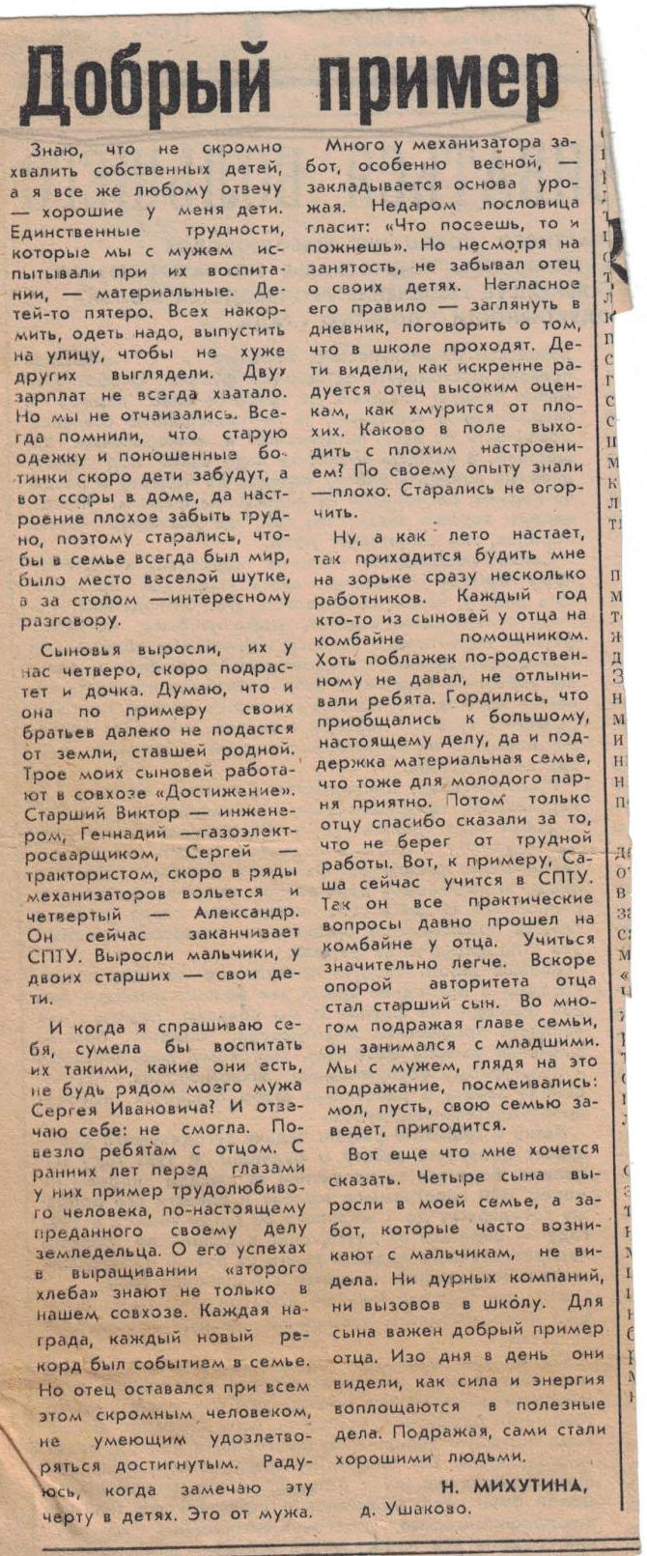
Приложение 11. Сельская новь от 1 мая 1987 г.Архив семьи Михутиных.
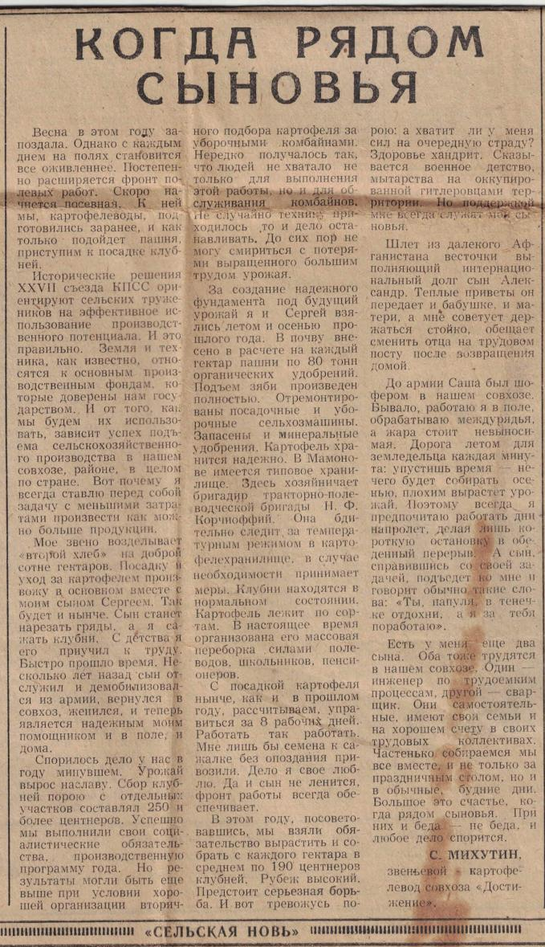
Приложение 12. Фото Михутину Сергею Ивановичу вручают грамоту.Архив семьи Михутиных.

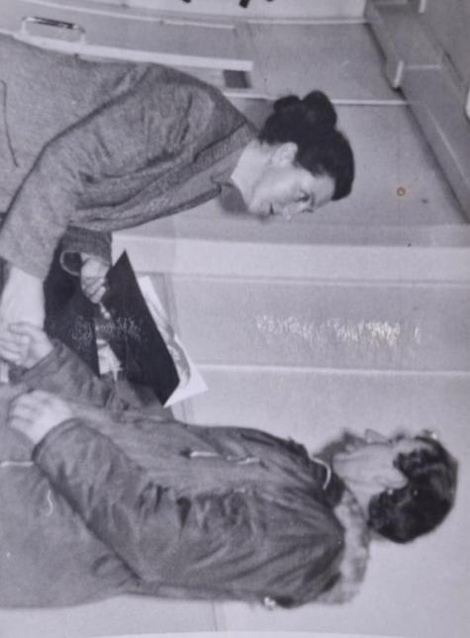
Приложение 13. Фото Михутин Геннадий Сергеевич (второй справа) на рабочем стане.. Архив семьи Михутиных.

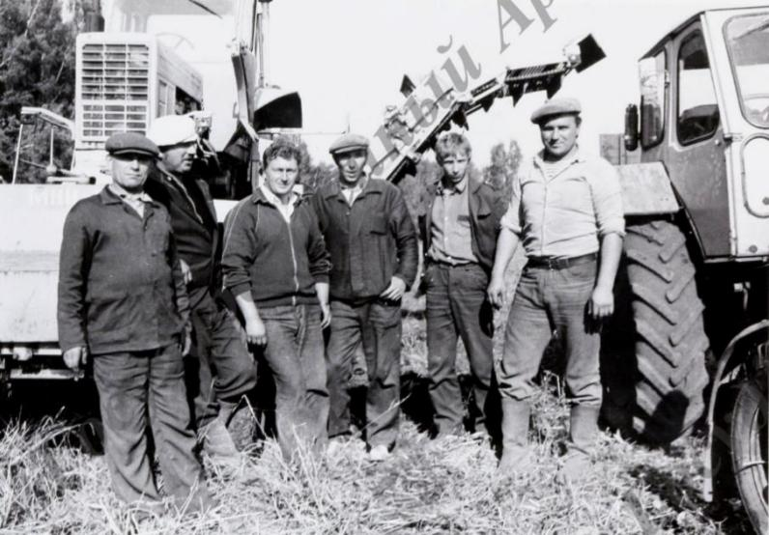
Приложение 14. Свидетельство об окончании Дубнинского ССПТУ-5 Михутиным Сергеем Сергеевичем, 1981 г..
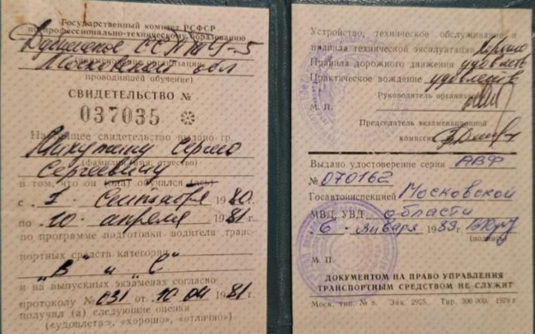
Приложение 15. Трудовая книжка Михутина Сергея Сергеевича. Архив семьи Михутиных.
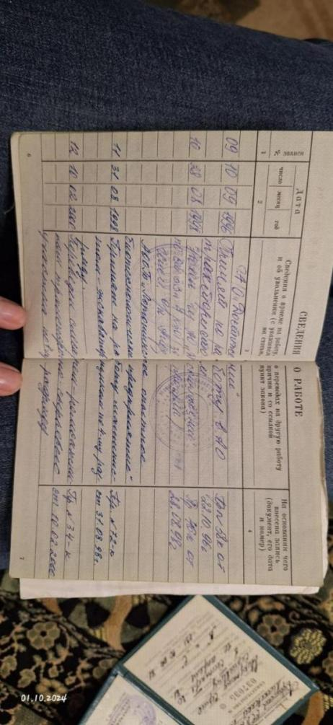
Приложение 16. Справка Михутина Александра Сергеевича. Архив семьи Михутиных.
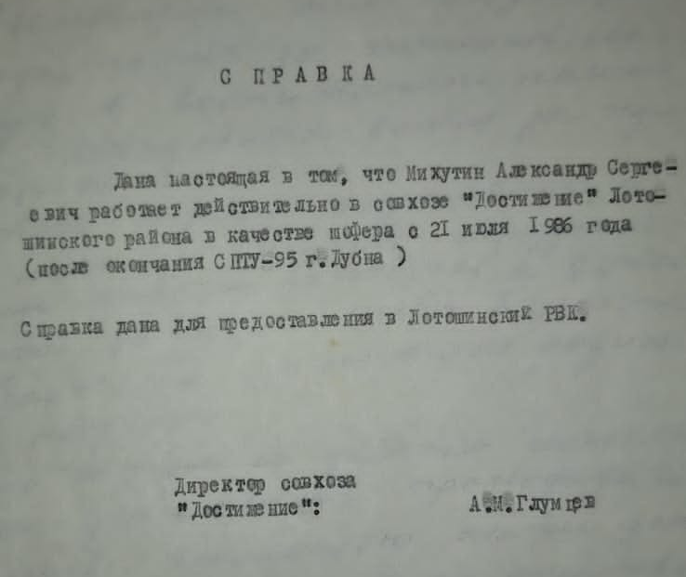
Приложение 17. Почётная грамота от Барятинского Комитета КПСС Михутину Сергею Ивановичу,1960 г. Архив семьи Михутиных.
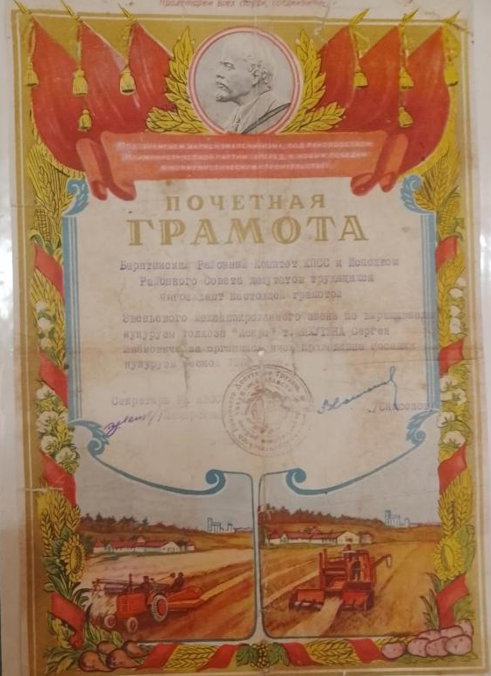
Приложение 18. Почётная грамота от Барятинского РК ВЛКСМ Михутину Сергею Ивановичу,1966 г. Архив семьи Михутиных.
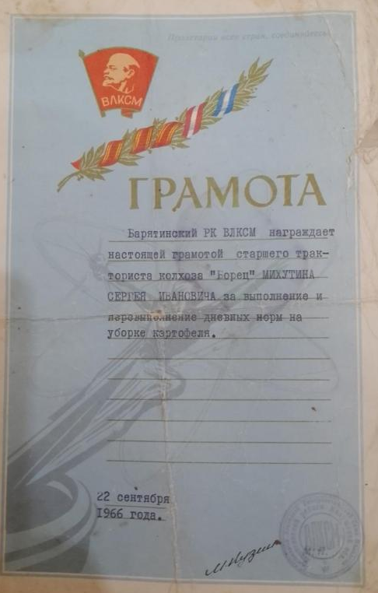
Приложение 19. Почётная грамота от администрации, партийного и рабочего комитета совхоза «Достижение» Михутину Сергею Ивановичу,1975 г. Архив семьи Михутиных.
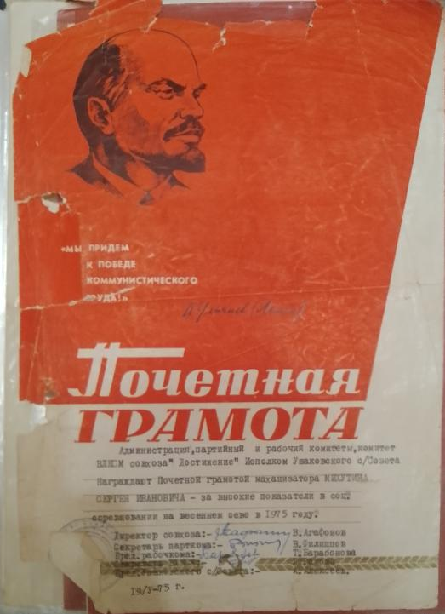
Приложение 20. Почётная грамота от администрации совхоза «Достижение» Михутину Сергею Ивановичу,1979 г. Архив семьи Михутиных.
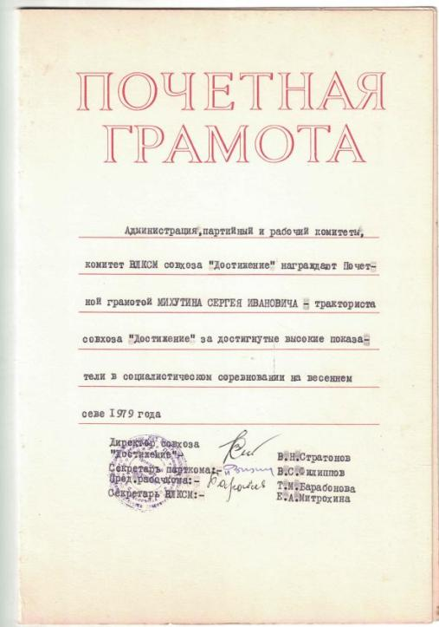
Приложение 21. Михутин Сергей Иванович за работой. Архив семьи Михутиных.
Приложение 22. Михутины Сергей Иванович и Надежда
Афанасьевна. Архив семьи Михутиных.

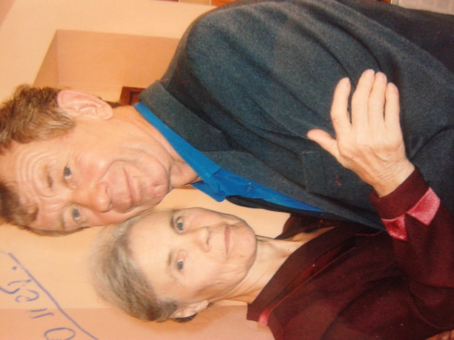
Приложение 23.
Интервью
С Михутиной Любовью Михайловной
1962 г. рождения проживающей в д. Ушаково Лотошинского р-на
Я, Любовь Михайловна Михутина, в девичестве Тришкова, родилась 2 февраля 1962 года в Калужской области, Барятинского района, д. Студёное. В детский сад не ходили. В школу ходили в деревню Сильковичи за 3 км пешком. Закончила там 8 классов. Потом пошла учиться в г. Калугу на сестринское дело. Закончила в 1981 году и пошла работать в п. Борятино в районную больницу хирургической медсестрой.
В 1983 переехала в Лотошинский район. В д.Ушаково устроилась в детский сад «Березка» медсестрой. Здесь я познакомилась с Михутиным Сергеем. В 1985 году вышла за него замуж.
Он выбрал отцовскую стезю. Отец зачислил Сергея в своё картофелеводческое хозяйственное звено, а сын постарался, чтобы о Михутиных-картофелеводах в рабочем коллективе заговорили как о равных в труде, сноровке и мастерстве. Начал Сергей с мелочи. Следуя армейской привычке, опережал отца при утреннем подъёме, во время подготавливал трактор. И на поле не уступал ни в чём. Вместе готовили почву под картофель, вели посадку клубней, ухаживали за участком.
Позже муж перешёл в состав отряда по доставке на фермы кормов, то есть на довольно ответственный участок производства: ведь каждый недовоз сена, сенажа, силоса или другого вида кормов сразу же отрицательно сказывается на продуктивности дойного скота.
Со слов Михутиной Л.М. записала Кузькинова Кира.
    - г.

1 том альбом совхоза «Достижение».
Интервью с Михутиной Любовью Михайловной
Почётная грамота от директора совхоза «Достижение» Михутину Сергею Ивановичу, 1979 г. Архив семьи Михутиных.
«Личным примером» статья из газеты Сельская новь. Архив семьи Михутиных.
Трудовая книжка Сергея Сергеевича Михутина. Архив семьи Михутиных.
Свидетельство об окончании Дубнинского ССПТУ-5 выданное на Михутина Сергея Сергеевича, 1981 г. Архив семьи Михутиных.
«От отцов-к сыновьм. Путь в хлеборобы» газета Сельская новь от 21 июня 1984 г. Архив семьи Михутиных.
1 том альбом совхоза «Достижение».
1 том альбом совхоза «Достижение».
1 том альбом совхоза «Достижение».
1 том альбом совхоза «Достижение».
Интервью с Михутиной Любовью Михайловной
https://www.gmpr74.ru/glossary/trudovaya-dinastiya
Почётная грамота от Барятинского Комитета КПСС Михутину Сергею Ивановичу,1960 г. Архив семьи Михутиных.
Почётная грамота от Барятинского РК ВЛКСМ Михутину Сергею Ивановичу,1966 г. Архив семьи Михутиных.
Почётная грамота от администрации, партийного и рабочего комитета совхоза «Достижение» Михутину Сергею Ивановичу,1975 г. Архив семьи Михутиных.
Сельская новь от 5 августа 1975 г. Архив семьи Михутиных.
«Добрый пример» сельская новь от 24 марта 1984 г.Архив семьи Михутиных.
«От отцов – к сыновьям. Путь в хлеборобы» Сельская новь 21 июня 1984г. Архив семьи Михутиных.
Свидетельство об окончании Дубнинского ССПТУ-5 Михутиным Сергеем Сергеевичем, 1981
Сельская новь 16 мая 1989г. Архив семьи Михутиных
«От отцов – к сыновьям. Путь в хлеборобы» Сельская новь 21 июня 1984г. Архив семьи Михутиных.
«Когда рядом сыновья». Сельская новь 1 мая 1987 г. Архив семьи Михутиных.

